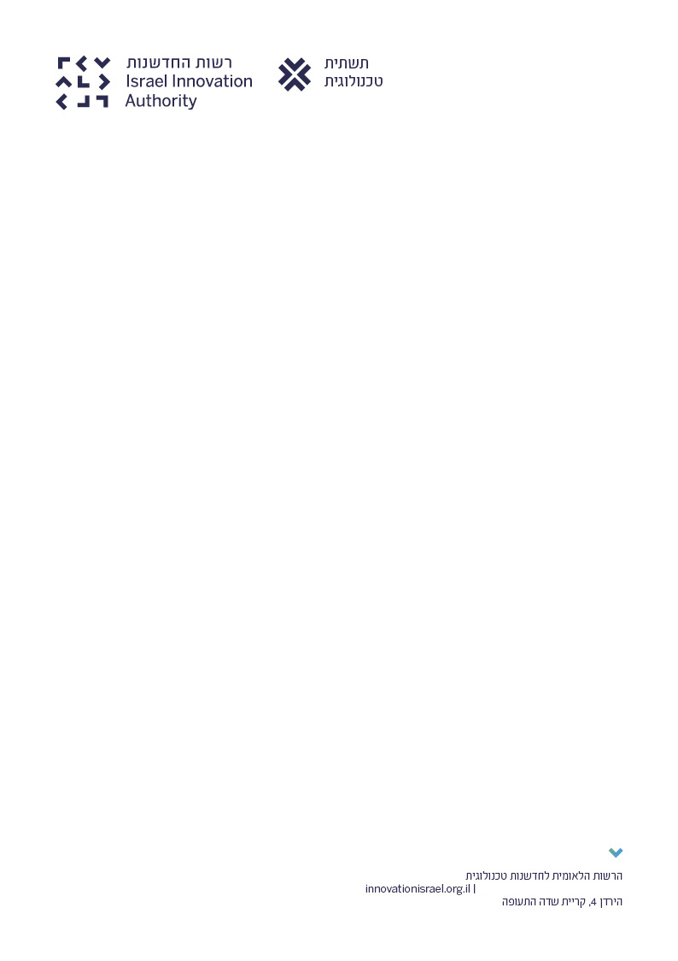

הצהרת גופים על סיכום עקרונות להסכם שת"פ

אנו החתומים מטה, מצהירים בזאת, בתמיכה לבקשה שהוגשה לרשות הלאומית לחדשנות טכנולוגית במסגרת מסלול הטבה מס' 7 - נופר - תכנית הכוונת ידע יישומי באקדמיה ליישום בתעשייה (להלן: "המסלול") בנושא _______________________________________, שהגענו להסכמה עקרונית כי התאגיד התומך יממן לפחות 10% מתקציב התכנית, כפי שתאושר, בתמורה לזכות ראשונים במסחור הידע שיופק מהתכנית לתאגיד התומך.
ידוע לנו כי בהתאם לתנאי המסלול, תנאי לאישור התכנית הינו קיומו של הסכם חתום ומחייב שיכלול את ההתחייבויות.

התאגיד התומך: ________________
ח.פ.: ________________________
שם החותם:___________________
תפקיד החותם:_________________
חתימה:______________________

המבקש: _______________________
שם החותם: _____________________
תפקיד החותם: ___________________
חתימה: ________________________

שימו לב: על הסכם העקרונות להיות חתום על ידי מורשי החתימה של הגופים הרלוונטיים.

